Analyse d'incertitude sur les valeurs annuelles du GHI
Yearly average (kWh/m²) | Standard deviation (%)
2043.0 | 3.0

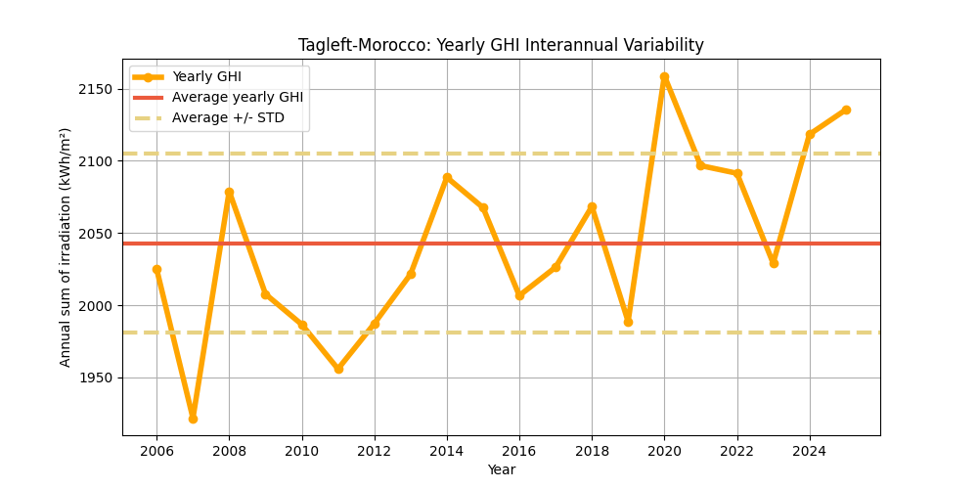
Figure : Les valeurs annuelles du GHI (points jaunes) et leur valeur moyenne (ligne rouge), en kWh/m². La variabilité interannuelle est illustrée par les bornes supérieure et inférieure (lignes rouges en pointillés).
Le tableau suivant propose une analyse statistique de la variabilité interannuelle en fonction du nombre d’années utilisées pour cette estimation.
Ce tableau montre que plus le nombre d’années disponibles est élevé, plus la variabilité est faible.
Years | 1 | 2 | 3 | 4 | 5 | 6 | 7 | 8 | 9 | 10
Variability (+/%) | 3.0 | 2.1 | 1.7 | 1.5 | 1.4 | 1.2 | 1.1 | 1.1 | 1.0 | 1.0
Uncertainty (+/%) | 3.9 | 2.7 | 2.2 | 1.9 | 1.7 | 1.6 | 1.5 | 1.4 | 1.3 | 1.2
Lower Bound (P90) | 1963 | 1986 | 1997 | 2003 | 2007 | 2010 | 2013 | 2015 | 2016 | 2017
Upper Bound (P10) | 2122 | 2099 | 2088 | 2082 | 2078 | 2075 | 2073 | 2071 | 2069 | 2068

Years | 11 | 12 | 13 | 14 | 15 | 16 | 17 | 18 | 19 | 20
Variability (+/%) | 0.9 | 0.9 | 0.8 | 0.8 | 0.8 | 0.8 | 0.7 | 0.7 | 0.7 | 0.7
Uncertainty (+/%) | 1.2 | 1.1 | 1.1 | 1.0 | 1.0 | 1.0 | 0.9 | 0.9 | 0.9 | 0.9
Lower Bound (P90) | 2019 | 2020 | 2021 | 2021 | 2022 | 2023 | 2023 | 2024 | 2024 | 2025
Upper Bound (P10) | 2066 | 2065 | 2065 | 2064 | 2063 | 2062 | 2062 | 2061 | 2061 | 2060

Analyse d'incertitude sur les valeurs annuelles du DNI
Yearly average (kWh/m²) | Standard deviation (%)
2406.0 | 6.6

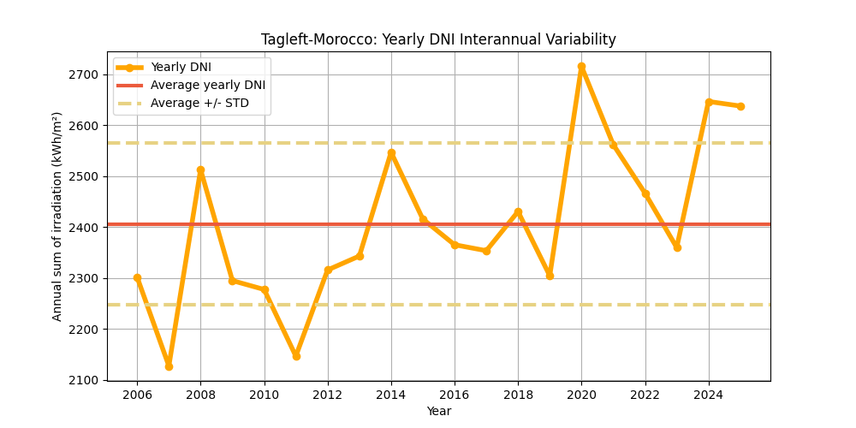
Figure : Les valeurs annuelles du DNI (points jaunes) et leur valeur moyenne (ligne rouge), en kWh/m². La variabilité interannuelle est illustrée par les bornes supérieure et inférieure (lignes rouges en pointillés).
Le tableau suivant propose une analyse statistique de la variabilité interannuelle en fonction du nombre d’années utilisées pour cette estimation.
Ce tableau montre que plus le nombre d’années disponibles est élevé, plus la variabilité est faible.
Years | 1 | 2 | 3 | 4 | 5 | 6 | 7 | 8 | 9 | 10
Variability (+/%) | 6.6 | 4.7 | 3.8 | 3.3 | 3.0 | 2.7 | 2.5 | 2.3 | 2.2 | 2.1
Uncertainty (+/%) | 8.5 | 6.0 | 4.9 | 4.2 | 3.8 | 3.5 | 3.2 | 3.0 | 2.8 | 2.7
Lower Bound (P90) | 2202 | 2262 | 2288 | 2304 | 2315 | 2323 | 2329 | 2334 | 2338 | 2341
Upper Bound (P10) | 2610 | 2550 | 2524 | 2508 | 2497 | 2489 | 2483 | 2478 | 2474 | 2470

Years | 11 | 12 | 13 | 14 | 15 | 16 | 17 | 18 | 19 | 20
Variability (+/%) | 2.0 | 1.9 | 1.8 | 1.8 | 1.7 | 1.7 | 1.6 | 1.6 | 1.5 | 1.5
Uncertainty (+/%) | 2.6 | 2.4 | 2.3 | 2.3 | 2.2 | 2.1 | 2.1 | 2.0 | 1.9 | 1.9
Lower Bound (P90) | 2344 | 2347 | 2349 | 2351 | 2353 | 2355 | 2356 | 2358 | 2359 | 2360
Upper Bound (P10) | 2467 | 2465 | 2462 | 2460 | 2459 | 2457 | 2455 | 2454 | 2453 | 2452

Analyse d'incertitude sur les valeurs annuelles du GTI
Yearly average (kWh/m²) | Standard deviation (%)
2242.0 | 3.8

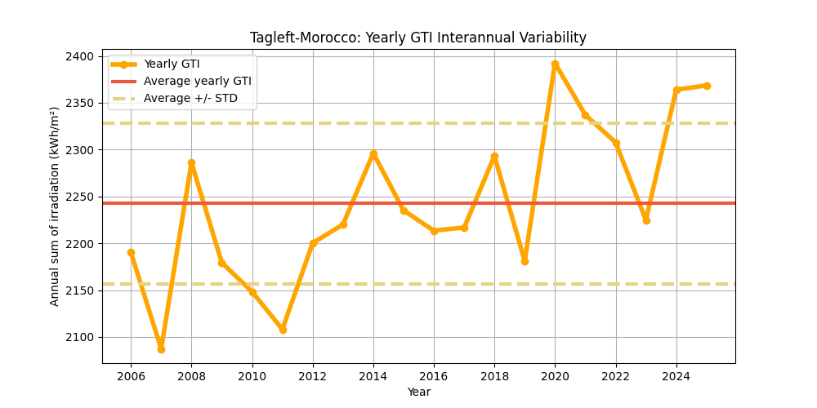
Figure : Les valeurs annuelles du GTI (points jaunes) et leur valeur moyenne (ligne rouge), en kWh/m². La variabilité interannuelle est illustrée par les bornes supérieure et inférieure (lignes rouges en pointillés).
Le tableau suivant propose une analyse statistique de la variabilité interannuelle en fonction du nombre d’années utilisées pour cette estimation.
Ce tableau montre que plus le nombre d’années disponibles est élevé, plus la variabilité est faible.
Years | 1 | 2 | 3 | 4 | 5 | 6 | 7 | 8 | 9 | 10
Variability (+/%) | 3.8 | 2.7 | 2.2 | 1.9 | 1.7 | 1.6 | 1.4 | 1.3 | 1.3 | 1.2
Uncertainty (+/%) | 4.9 | 3.5 | 2.8 | 2.4 | 2.2 | 2.0 | 1.8 | 1.7 | 1.6 | 1.5
Lower Bound (P90) | 2132 | 2164 | 2179 | 2187 | 2193 | 2197 | 2201 | 2203 | 2205 | 2207
Upper Bound (P10) | 2352 | 2320 | 2305 | 2297 | 2291 | 2287 | 2283 | 2281 | 2279 | 2277

Years | 11 | 12 | 13 | 14 | 15 | 16 | 17 | 18 | 19 | 20
Variability (+/%) | 1.2 | 1.1 | 1.1 | 1.0 | 1.0 | 1.0 | 0.9 | 0.9 | 0.9 | 0.9
Uncertainty (+/%) | 1.5 | 1.4 | 1.4 | 1.3 | 1.3 | 1.2 | 1.2 | 1.2 | 1.1 | 1.1
Lower Bound (P90) | 2209 | 2210 | 2212 | 2213 | 2214 | 2215 | 2215 | 2216 | 2217 | 2217
Upper Bound (P10) | 2275 | 2274 | 2272 | 2271 | 2270 | 2269 | 2269 | 2268 | 2267 | 2267

